103-2家長職涯分享講座－會計師領域
九年溫班家長 許淑晶女士

104年05月18日（星期一）很榮幸邀請到九溫周柏毅的媽媽－許淑晶女士，蒞班與同學分享寶貴的職涯故事。許女士先是考取荷蘭花藝師的證照，爾後更將花藝概念融入珠寶設計，更遠赴法國知名商學院，研修品牌經營。鼓勵同學永遠不要停止學習，經營好個人形象與品牌，厚實國際能力，展翅未來。
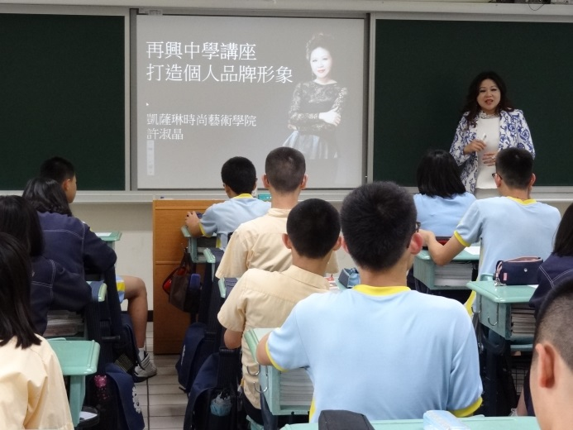 | 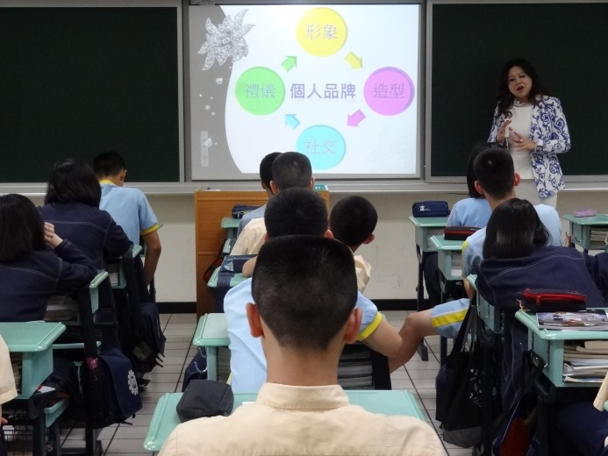
從花藝設計走入珠寶設計，經營時尚品牌 | 如何經營個人品牌
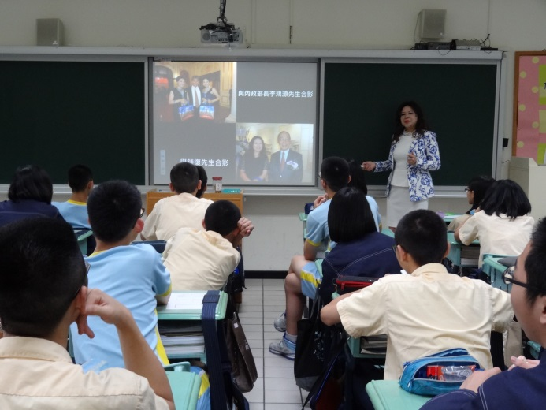 | 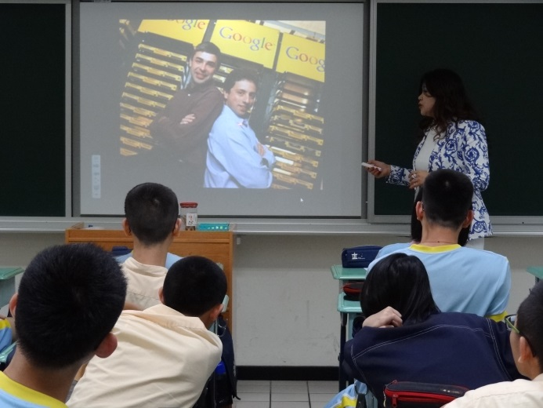
珠寶的學問－教顧客搭配、適用場合及鑑賞 | 支持並鼓勵同儕的創意
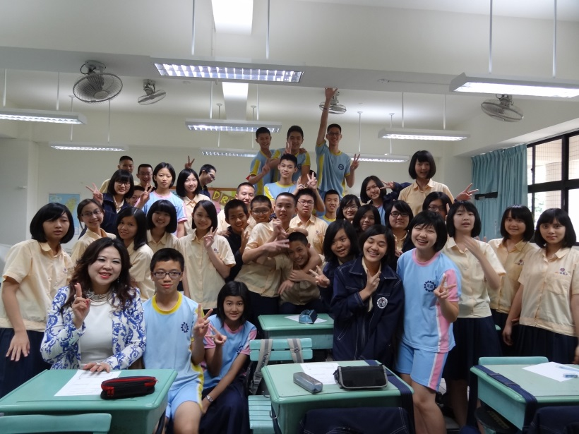九溫歡樂留影

